Modèle des Pages d’accueil de Ed. 29.3.2026

l’Application Mobile sur Airtable

    Base de Données Documentaires | RECHERCHE  Par  Secteur d’activité économique et social  Faire défiler pour aller du Secteur d’activité au Document recherché  . 👉 Économie & Social.  . 👉 Agriculture & Pêche maritime.  . 👉 Mines. Energie & Industrie.  . 👉 Constructions, Bât. & Immobilier.  . 👉 Commerce & Services.  . 👉 Transport. Poste & Ntic.  . 👉 Tourisme. Hôtellerie & Resto.  . 👉 Banque. Assurance & Bourse.  . 👉 Autres Grands Thèmes | RECHERCHE  Dans  👉 Thématique.  👉 Combien ça coûte ?  👉 Fichier Entreprises.  👉 Publications eG.

Exemple de Recherche dans l’Arborescente
Cliquez sur👉 la Section Économie & Social.
Pour faire défiler tous les sujets ou thèmes traités jusqu’à la sélection du Document recherché.
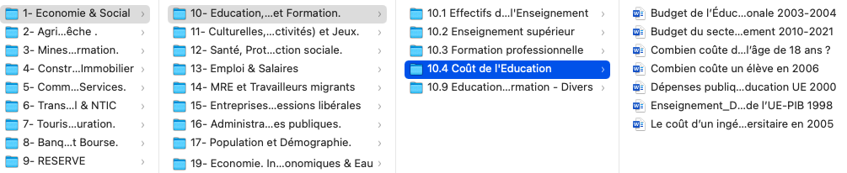

Cliquez sur👉 Combien ça coûte ?
Pour obtenir la Liste de tous les Documents correspondants.
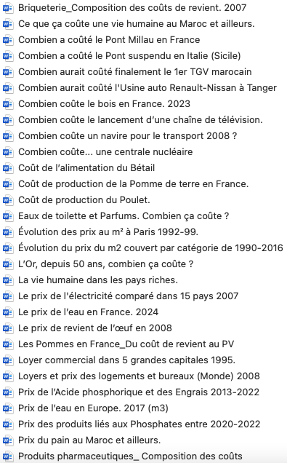

Cliquez sur👉 Publications eG
Pour obtenir la Liste de tous les Documents correspondants.
L | Titre | Type
L1 | Retraites : Crises, enjeux et perspectives | Ouvrage en librairie
L2 | Coûts, effectifs & Productivité | Guide pratique en librairie
L3 | Caisse - Organisation et Contrôle | Guide pratique en librairie
C4 | Manuel de procédures adminis.tives & comptables | Guide pratique Professionnel  Impression sur demande
C5 | Taux horaire industriel | Guide pratique Professionnel  Impression sur demande
6 | Comptabilité et Gestion hôtelière | Ouvrage épuisé  Photocopie sur demande
7 | Gestion des Immobilisations | Guide pratique Professionnel  Impression sur demande
8 | Nomenclature, classification et codification | Guide pratique Professionnel  Impression sur demande
9 | Les contrats industriels et commerciaux | Edition Électronique
10 | Évaluation & notation | Edition Électronique
11 | Accidents de travail | Edition Électronique
12 | Comptabilité : Un Métier - Une Profession | Edition Électronique
13 | Le TGV marocain et l’Industrie ferroviaire | Edition Électronique
14 | Indices économiques et financiers | Edition Électronique
15 | L’Humour en entreprise | Edition Électronique
16 | La Voiture économique | Edition Électronique
17 | Valeur ajoutée, production & Productivité | Edition Électronique

Cliquez sur👉 le Titre de la publication
Pour accéder à un extrait assez significatif du contenu de l’Article

Cliquez sur👉 Thématique
Pour obtenir la Liste de tous les Thèmes du Secteur d’activité économique

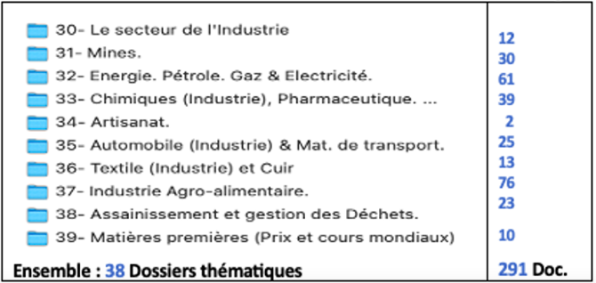

Cliquez sur👉 le Thème recherché
Pour obtenir la Liste de tous les Articles traités dans cette Thématique.

👉 Fichier Entreprises
Pour obtenir la Liste de toutes les Entreprises traitées.

